|  |
| --- |
| **CLASIFICACIÓN DE SEGURIDAD** |
| **MANUALES** |

|  |
| --- |
| **MANUAL DE INSTALACIÓN Y CONFIGURACIÓN DE MySQL** |

|  |  |  |  |
| --- | --- | --- | --- |
|  | **RESPONSABLE** | **FIRMA** | **CARGO** |
| Elaboración: | **David Augusto Moreno Santos** |  | CD |
| Revisión: |  |  |  |
| Conformidad |  |  |  |
| Aprobación: |  |  |  |

Todos los ítems de esta plantilla que aparecen entre corchetes y en *letra cursiva* deben ser sustituidos por su correspondiente valor apropiado. Si no procede su sustitución, se deben eliminar

El nombre de este documento deberá ajustarse a este formato:

**DT-CSI-*[código 3 letras proyecto]*-*[nº fase ó 01 sin fase]_[versión]_[texto_descriptivo]*.docx**

Este documento podrá desglosarse en 2, 3 ó 4 documentos dependiendo del grado de complejidad de la definición del Modelo de datos físico, de la Capa de Negocio y de la Capa de Interfaz de Usuario. En caso de desglosarse, se definirán dichos documentos como anexos a éste.

Eliminar este cuadro de texto cuando ya no se necesite

Todos los ítems de esta plantilla que aparecen entre corchetes y en *letra cursiva* deben ser sustituidos por su correspondiente valor apropiado. Si no procede su sustitución, se deben eliminar

El nombre de este documento deberá ajustarse a este formato:

**DT-CSI-*[código 3 letras proyecto]*-*[nº fase ó 01 sin fase]_[versión]_[texto_descriptivo]*.docx**

Este documento podrá desglosarse en 2, 3 ó 4 documentos dependiendo del grado de complejidad de la definición del Modelo de datos físico, de la Capa de Negocio y de la Capa de Interfaz de Usuario. En caso de desglosarse, se definirán dichos documentos como anexos a éste.

Eliminar este cuadro de texto cuando ya no se necesite

Todos los ítems de esta plantilla que aparecen entre corchetes y en *letra cursiva* deben ser sustituidos por su correspondiente valor apropiado. Si no procede su sustitución, se deben eliminar

El nombre de este documento deberá ajustarse a este formato:

**DT-CSI-*[código 3 letras proyecto]*-*[nº fase ó 01 sin fase]_[versión]_[texto_descriptivo]*.docx**

Este documento podrá desglosarse en 2, 3 ó 4 documentos dependiendo del grado de complejidad de la definición del Modelo de datos físico, de la Capa de Negocio y de la Capa de Interfaz de Usuario. En caso de desglosarse, se definirán dichos documentos como anexos a éste.

Eliminar este cuadro de texto cuando ya no se necesite

Todos los ítems de esta plantilla que aparecen entre corchetes y en *letra cursiva* deben ser sustituidos por su correspondiente valor apropiado. Si no procede su sustitución, se deben eliminar

El nombre de este documento deberá ajustarse a este formato:

**DT-CSI-*[código 3 letras proyecto]*-*[nº fase ó 01 sin fase]_[versión]_[texto_descriptivo]*.docx**

Este documento podrá desglosarse en 2, 3 ó 4 documentos dependiendo del grado de complejidad de la definición del Modelo de datos físico, de la Capa de Negocio y de la Capa de Interfaz de Usuario. En caso de desglosarse, se definirán dichos documentos como anexos a éste.

Eliminar este cuadro de texto cuando ya no se necesite

Todos los ítems de esta plantilla que aparecen entre corchetes y en *letra cursiva* deben ser sustituidos por su correspondiente valor apropiado. Si no procede su sustitución, se deben eliminar

El nombre de este documento deberá ajustarse a este formato:

**DT-CSI-*[código 3 letras proyecto]*-*[nº fase ó 01 sin fase]_[versión]_[texto_descriptivo]*.docx**

Este documento podrá desglosarse en 2, 3 ó 4 documentos dependiendo del grado de complejidad de la definición del Modelo de datos físico, de la Capa de Negocio y de la Capa de Interfaz de Usuario. En caso de desglosarse, se definirán dichos documentos como anexos a éste.

Eliminar este cuadro de texto cuando ya no se necesite

Todos los ítems de esta plantilla que aparecen entre corchetes y en *letra cursiva* deben ser sustituidos por su correspondiente valor apropiado. Si no procede su sustitución, se deben eliminar

El nombre de este documento deberá ajustarse a este formato:

**DT-CSI-*[código 3 letras proyecto]*-*[nº fase ó 01 sin fase]_[versión]_[texto_descriptivo]*.docx**

Este documento podrá desglosarse en 2, 3 ó 4 documentos dependiendo del grado de complejidad de la definición del Modelo de datos físico, de la Capa de Negocio y de la Capa de Interfaz de Usuario. En caso de desglosarse, se definirán dichos documentos como anexos a éste.

Eliminar este cuadro de texto cuando ya no se necesite

Todos los ítems de esta plantilla que aparecen entre corchetes y en *letra cursiva* deben ser sustituidos por su correspondiente valor apropiado. Si no procede su sustitución, se deben eliminar

El nombre de este documento deberá ajustarse a este formato:

**DT-CSI-*[código 3 letras proyecto]*-*[nº fase ó 01 sin fase]_[versión]_[texto_descriptivo]*.docx**

Este documento podrá desglosarse en 2, 3 ó 4 documentos dependiendo del grado de complejidad de la definición del Modelo de datos físico, de la Capa de Negocio y de la Capa de Interfaz de Usuario. En caso de desglosarse, se definirán dichos documentos como anexos a éste.

Eliminar este cuadro de texto cuando ya no se necesite

|  |  |  |  |
| --- | --- | --- | --- |
| **REGISTRO DE EDICIONES** | | | |
| **EDICIÓN** | **Fecha de EDICIÓN** | **Fecha de APLICABILIDAD** | **MOTIVO DE LA EDICIÓN/REVISIÓN DEL DOCUMENTO** |
| **1.0** | 18/04/2017 | 18/04/2017 | Creación del proyecto |

Índice de Contenidos

0. DOCUMENTOS DE REFERENCIA. 4

1. OBJETO Y ALCANCE 4

2. INSTALACIÓN MySQL 5

2.1 Instalar MySQL 5

# DOCUMENTOS DE REFERENCIA.

|  |  |  |  |
| --- | --- | --- | --- |
| REFERENCIAS GENERALES | | | |
| CÓDIGO | **TIPO DOCUMENTO** | **TÍTULO** | **Edición** |
| *CÓDIGO* | *TIPO DOCUMENTO* | *TÍTULO* | *\** |
|  |  |  |  |
|  |  |  |  |
|  |  |  |  |
|  |  |  |  |
|  |  |  |  |

* Se aplica la Última Edición en vigor

|  |  |  |  |
| --- | --- | --- | --- |
| REFERENCIAS ESPECÍFICAS | | | |
| CÓDIGO | **TIPO DOCUMENTO** | **TÍTULO** | **Edición** |
| *CÓDIGO* | *TIPO DOCUMENTO* | *TÍTULO* | *\** |
|  |  |  |  |
|  |  |  |  |
|  |  |  |  |
|  |  |  |  |
|  |  |  |  |

* Se aplica la Última Edición en vigor

# OBJETO Y ALCANCE

El objeto de este manual es permitir a los programadores la configuración del motor de base de datos.

Este manual describe las tareas necesarias para proceder a realizar una instalación de MySQL, y la configuración del motor de base de datos.

# INSTALACIÓN MySQL

## Instalar MySQL

### Descargar

Pinchamos el siguiente link donde podremos descargar el instalador:

<https://dev.mysql.com/downloads/mysql/5.6.html#downloads>

Seleccionamos la instalación que sea apropiada para el sistema operativo en este caso seleccionare la primera:

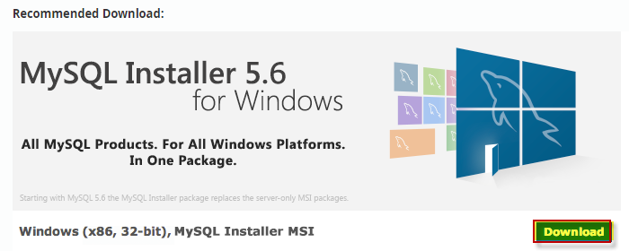

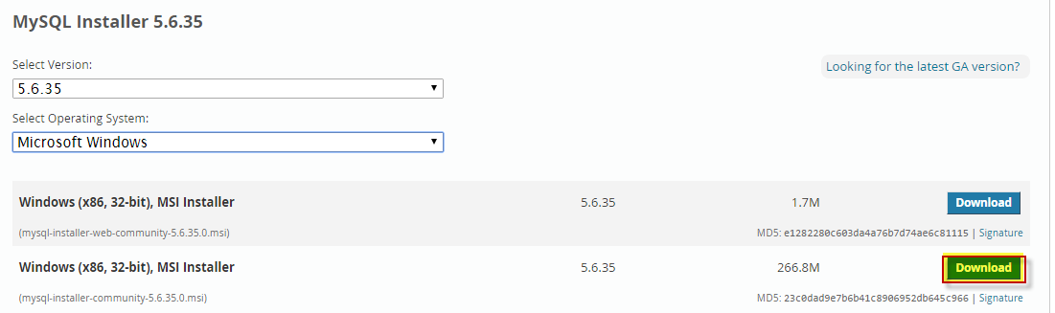

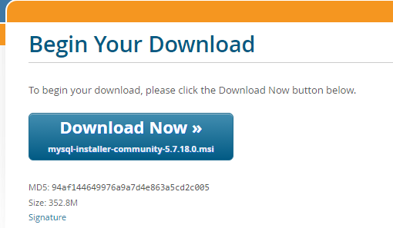

### Instalación

Chequeamos el aceptar términos y damos clic en siguiente:

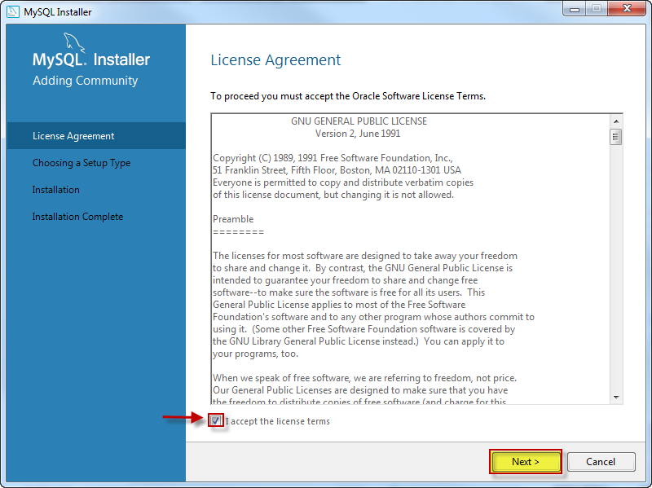

Dejamos la opción por defecto y damos clic en siguiente:

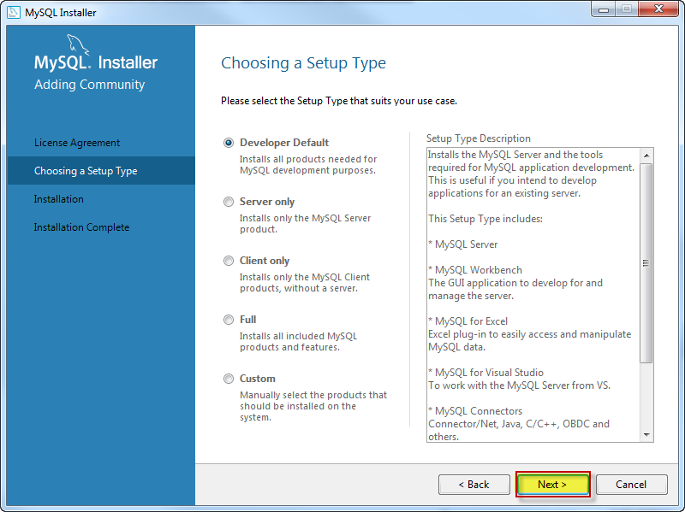

Dejamos el directorio por defecto sino se quiere cambiar y damos clic en siguiente:

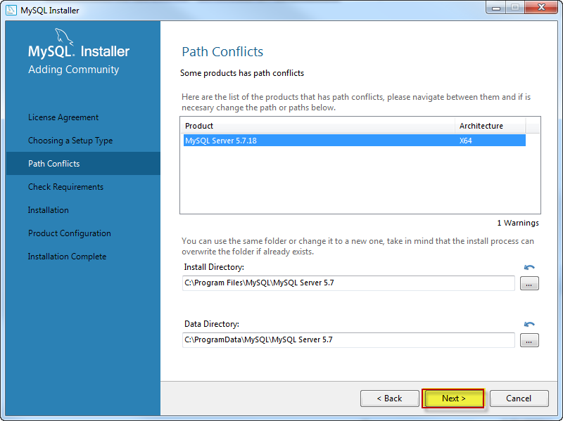

Seleccionamos MySQL for Visual Studio 1.2.6 y damos clic en Check

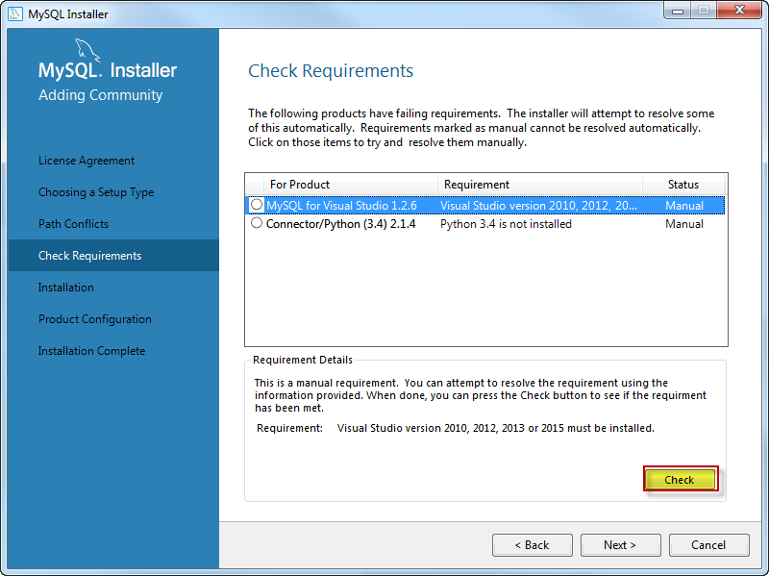

Después de finalizado el ckeck de visual studio damos clic en siguiente:

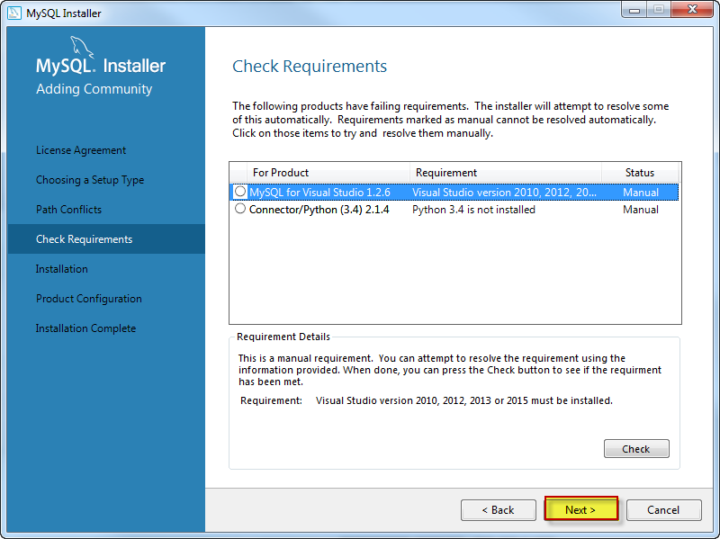

Se muestra una lista informativa de lo que se va instalar, damos clic en siguiente:

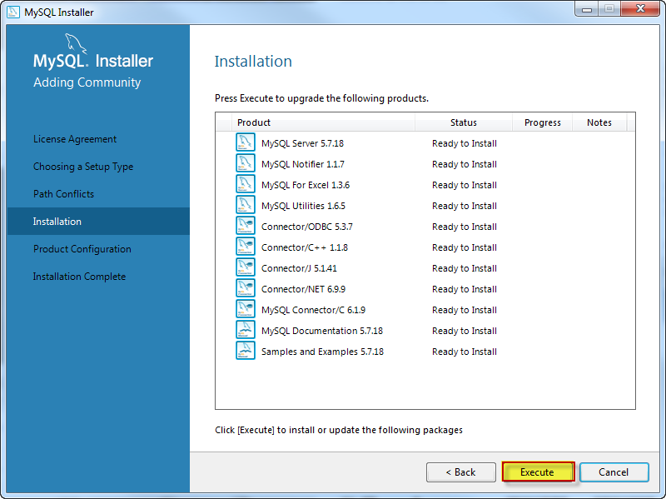

Esperamos que se complete la instalación damos clic en siguiente:

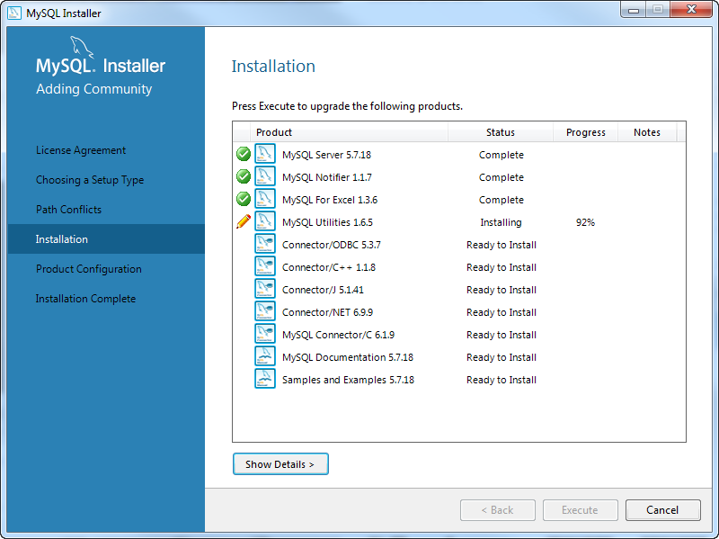

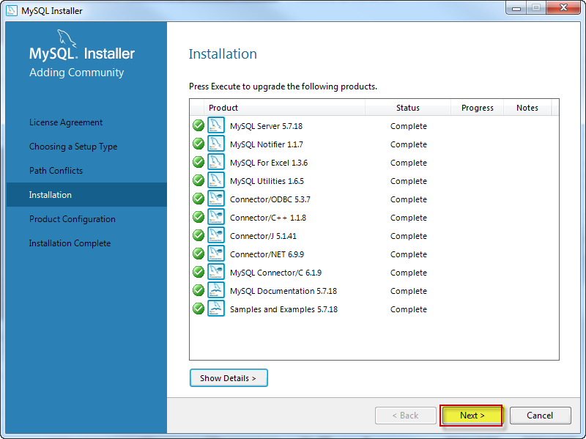

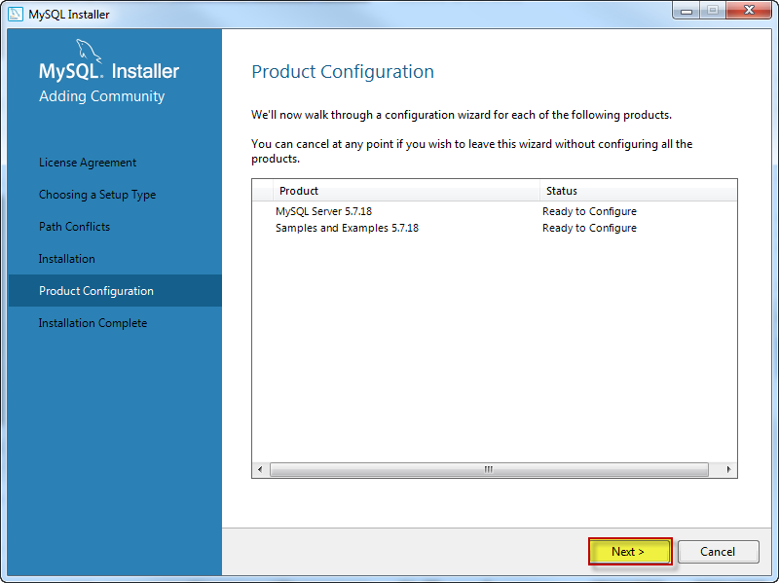

Dejamos la configuración del puerto del servidor y damos clic en siguiente:

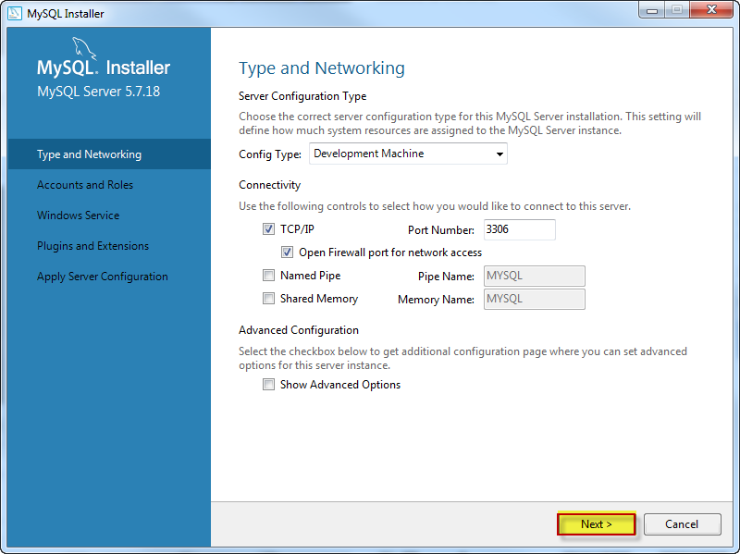

Establecemos una contraseña para la base de datos root, en este caso dejamos el password como “root” y damos clic en siguiente:

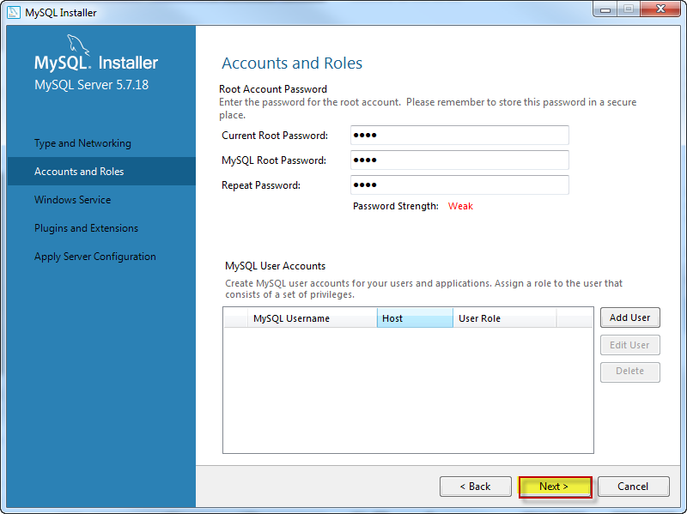

Dejamos la configuración por defecto y damos clic en siguiente:

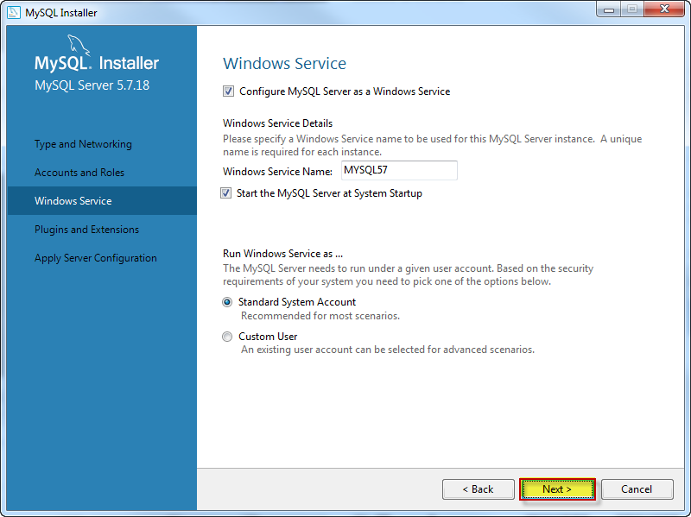

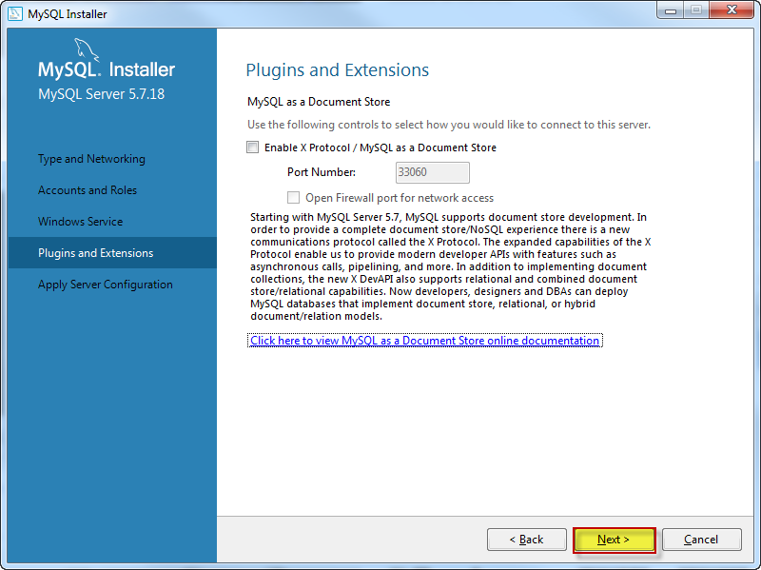

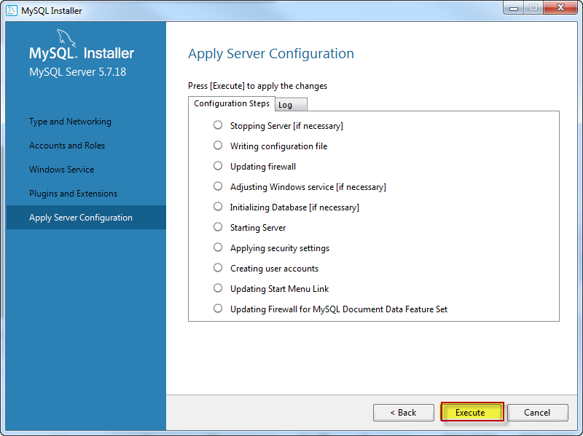

Para finalizar con la instalación damos clic en finalizar:

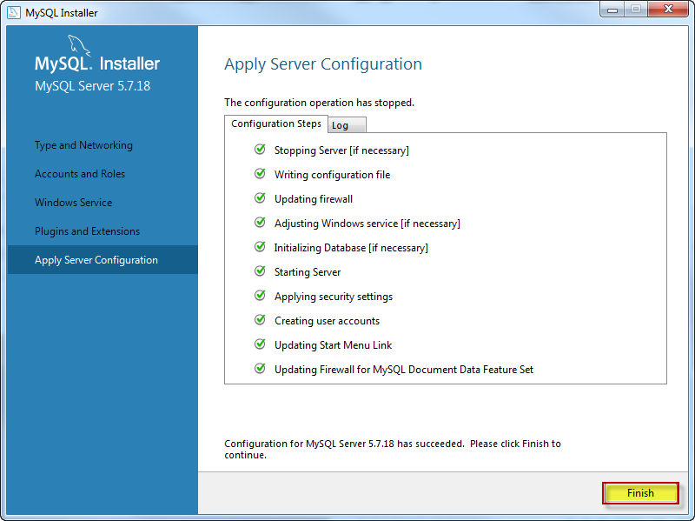

Probando la configuración de la base de datos, damos clic en siguiente:

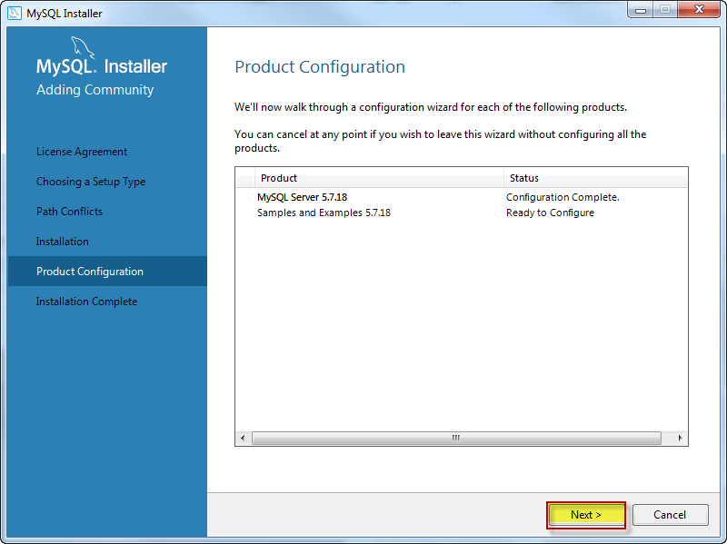

Damos clic en “Check” y vemos que la conexión esta correcta, damos clic en siguiente:

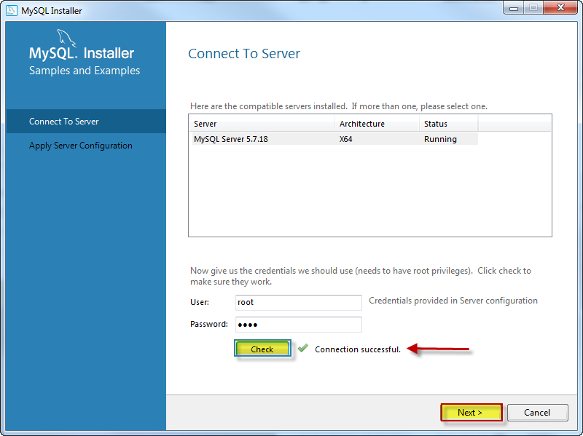

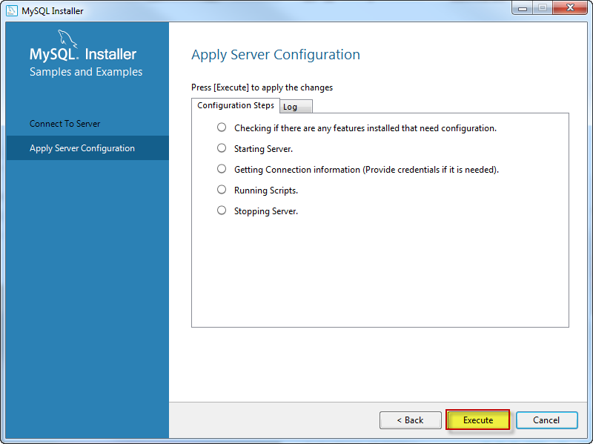

Para finalizar con la prueba de conexión damos clic en finalizar:

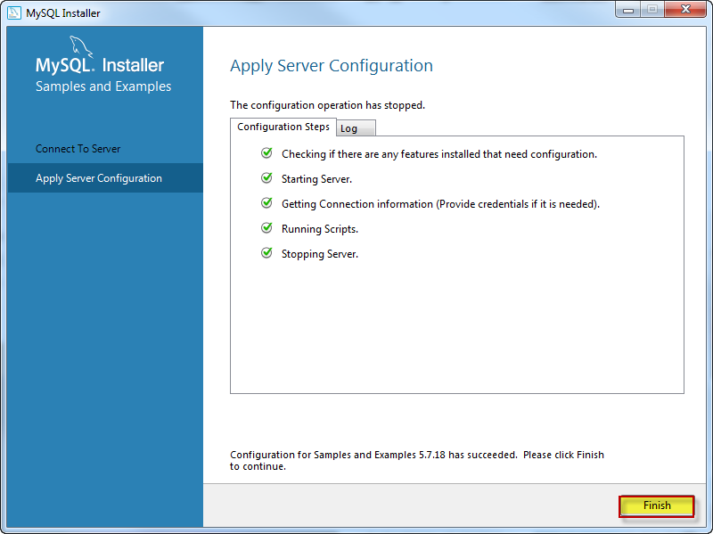

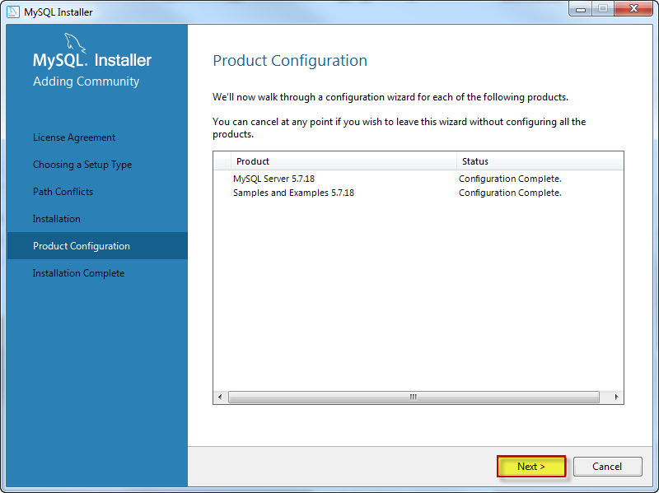

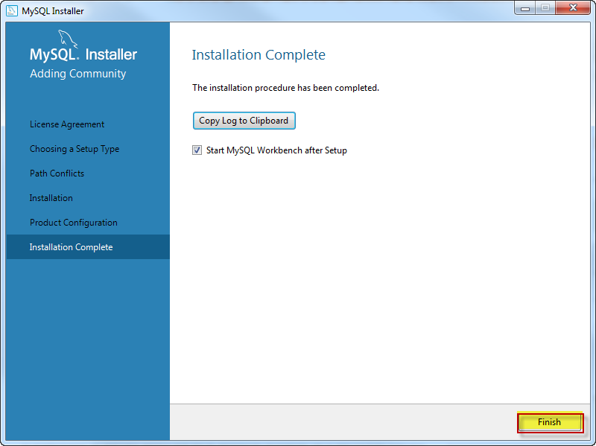

### Configuración del MYSQL para el usuario de chequear documentos

Inicio -> Todos los programas -> MySQL -> MySQL Qorkbench 6.3 CE

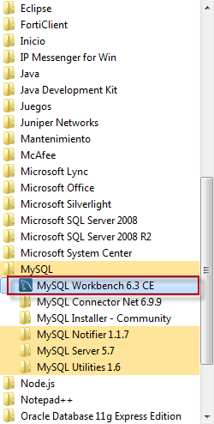

Entramos a la Base de datos Local “Root”

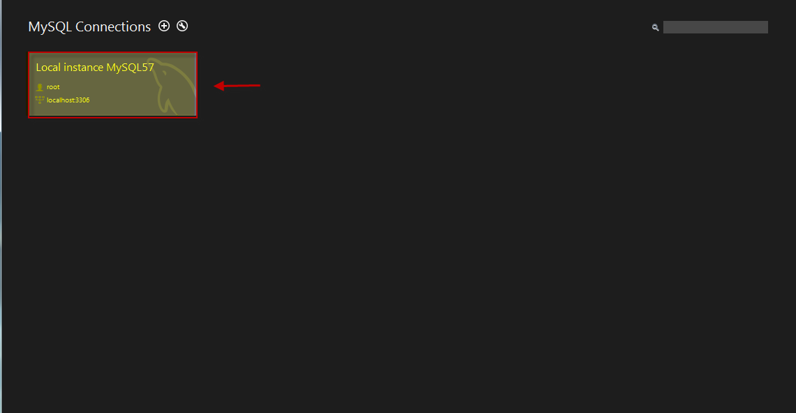

Se creara un nuevo usuario para chequear documentos, en el navegador damos clic en Users and Privileges

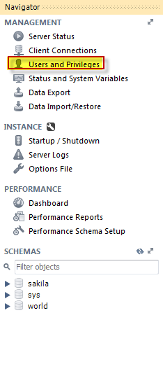

Después damos clic en Add Account:

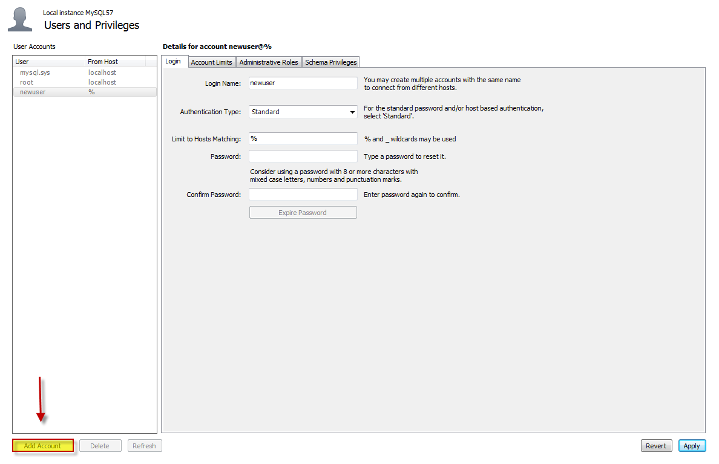

En el login lo dejamos con los siguientes datos, para el password lo dejamos con “checking_documents” con el mismo nombre del Login Name:

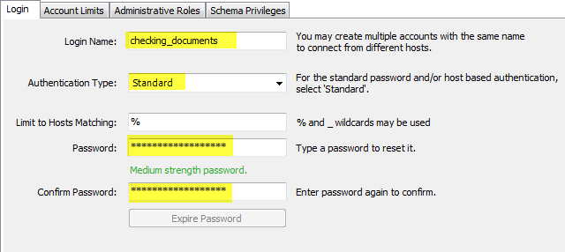

Después vamos a la pestaña de Administrative Roles y seleccionamos el rol de DBA.

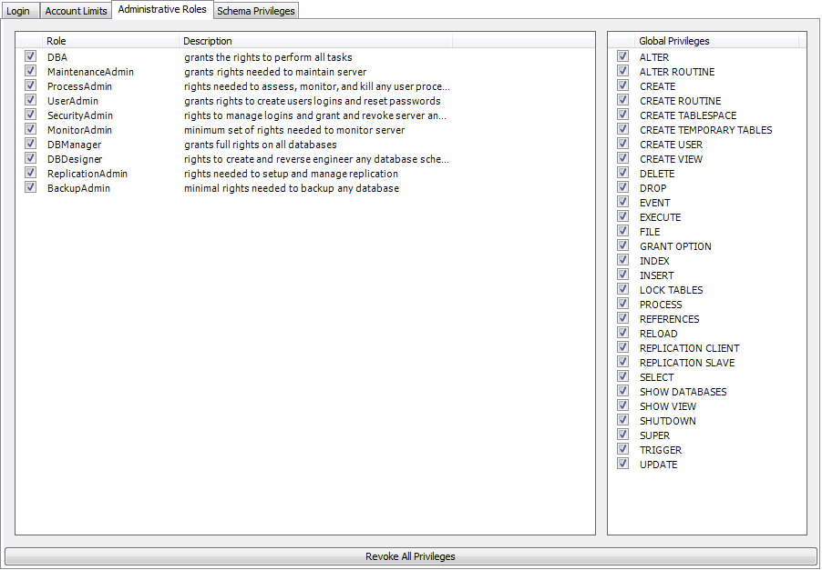

Para finalizar damos clic en Apply para finalizar con la creación del Usuario:

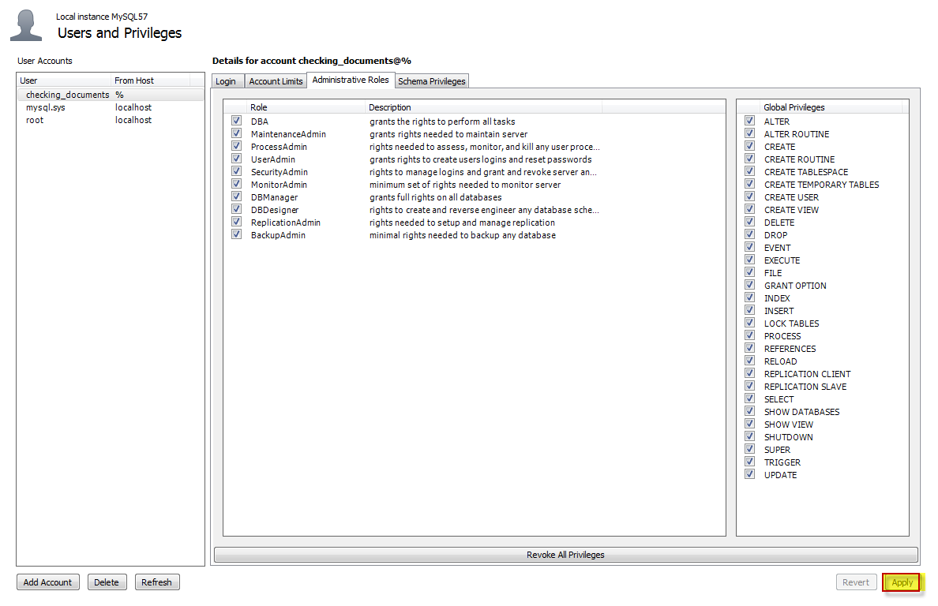

Una vez creado el Usuario creamos la conexión para asegurarnos que el usuario se creó satisfactoriamente.

Nos vamos a la página principal y damos clic en el botón más:

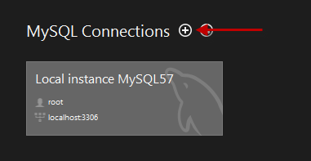

Llenamos los datos con el nombre de la conexión y después damos clic en Test Connection:

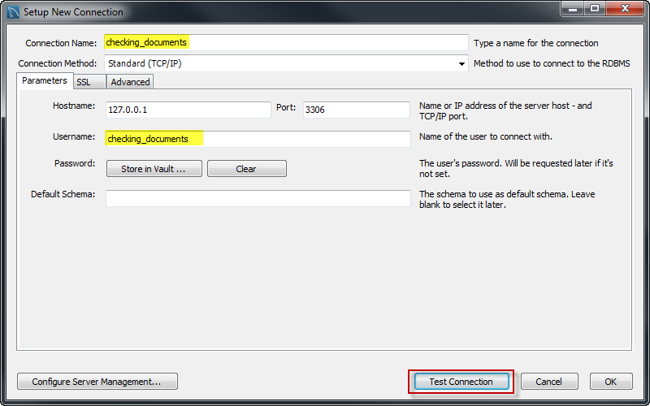

Ingresamos la contraseña que definimos en este caso “**checking_documents**”, para que no pida el password podemos seleccionar sabe password y damos clic en OK:

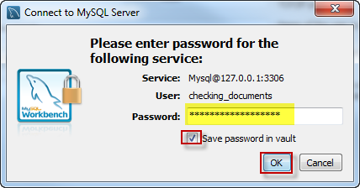

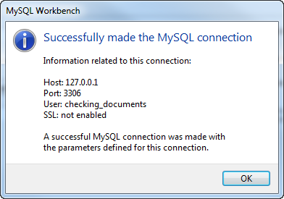

Finalizamos la conexión dando clic en Ok:

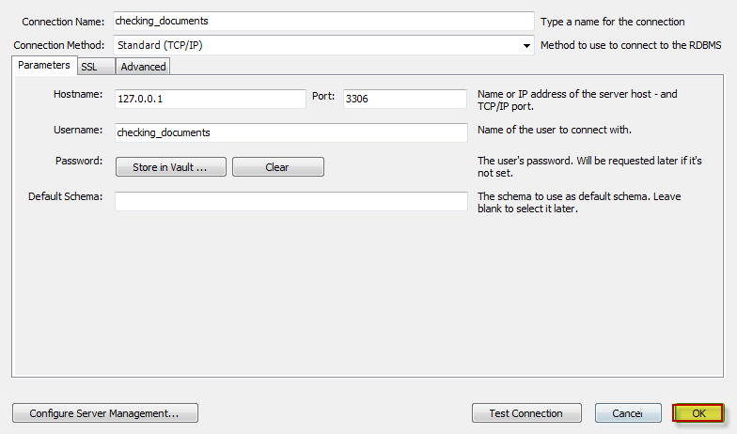

Entramos a la conexión creada:

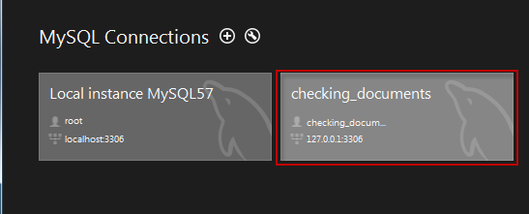

Creación del Schema para chequear documento

Entramos a la conexión de Cheking_documents y en la barra de navegación damos clic derecho en la parte de Schemas y damos clic en Create Schema

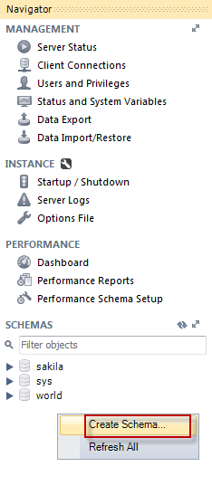

Le damos el nombre de “checking_documents” y damos clic en Apply:

